MONASTERO
CLARISSE CAPPUCCINE

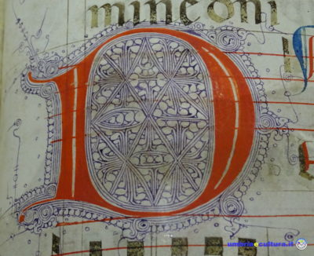
I corali di Bettona
Manoscritti umbri
del XV secolo

CONCERTO
PER VOCE E ORGANO
21 AGOSTO 2019 ORE 21.00

Voce Andreina Zatti
Organo Carlo Forlivesi

